الدرس التاني
خصائص سكان وطننا العربي
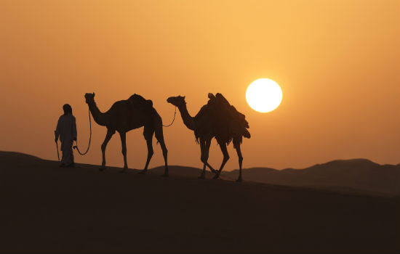

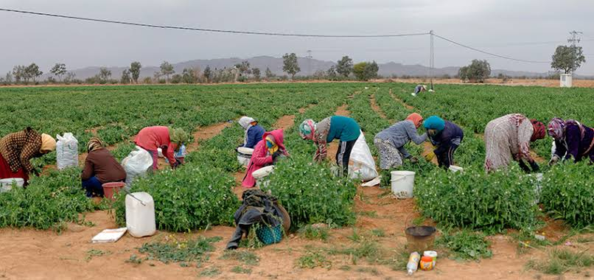
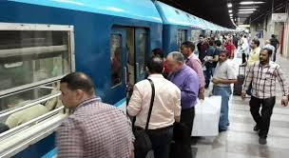

اهداف الدرس :
في نهاية الدرس يتوقع ان يكون التلميذ قادرا علي :
- يحدد الخصائص الاقتصادية والاجتماعية لسكان وطننا العربي .
- يستنتج اسباب تناقص سكان الريف والبدو وتزايد سكان الحضر.
- يفسر اسباب انتشار المناطق العشوائية ببعض المدن العربية .
- يقدر جهود الدول العربية لتحسين اوضاع سكانها .
- يعتز بالقيم العربية الاصيلة .

تهميد :-
لقد وهب الله وطننا العربي بيئات متنوعه وسكانا يتميزون بالذكاء والفطنه ، استطاعوا العيش في تلك البيئات واستثمار مواردها ، ولذلك تنوعت انماط معيشتهم ، واماكن اقامتهم ..

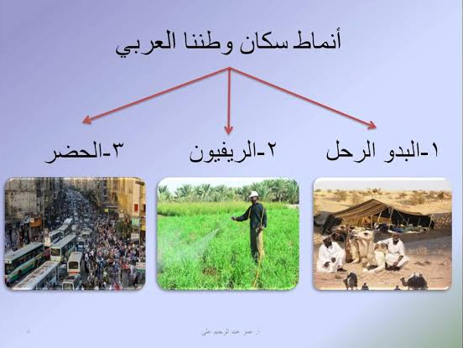
نستنتج من ذلك ان :
سكان وطننا العربي ينقسمون الي ثلاثة انماط طبقا لطريقة معيشتهم ونشاطهم الاقتصادي الذي يمارسونه .
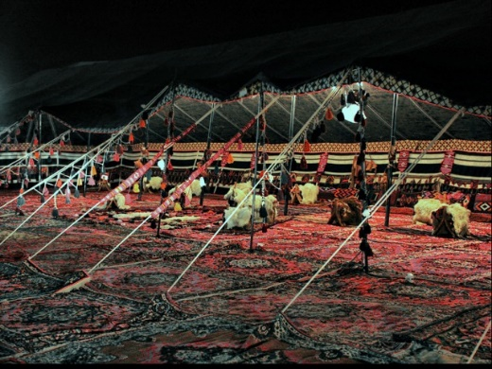
- البدو الرحل :
البدو هم سكان الصحاري ، حيث يعيشون حياة تنتقل وترحال بحثا عن الماء والعشب ، وهم يمثلون نسبة من سكان وطننا العربي ، وهذه النسبة في تناقص مستمر في معظم الدول العربية .

يرجع ذلك الي :
- تحول اعداد كبيرة منهم للعمل في التعدين ، واستخراج البترول .
- قيام الدول العربية بتوطينهم في قري بهدف تعمير الصحراء .
- هجرة اعداد منهم للقري والمدن القريبة .

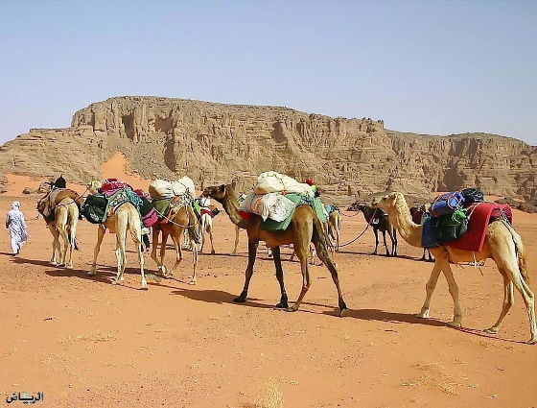

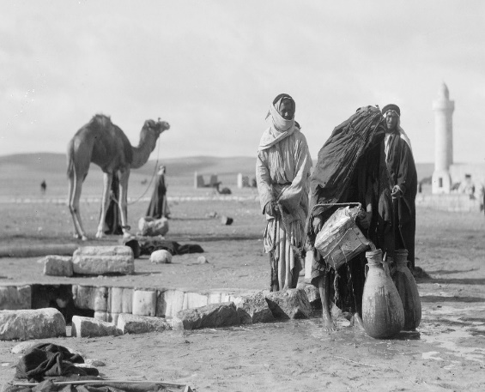

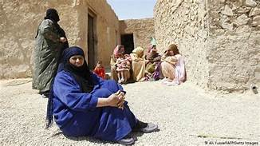
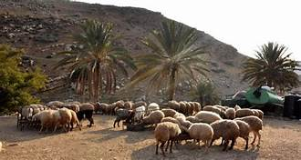

- الريفيون :
سكان الريف هم من يعملون بالزراعة وتربية الحيوانات ، وما يتصل بها من اعمال ، ويمثلون نحو 45% من مجموع سكان وطننا العربي ، وهم في تناقص مستمر نتيجه الهجرة من الريف للمدن ، وتسعي الدول العربية لتقليل هذه الهحرة بتوفير الخدمات وفرص العمل وذلك للمحافظة علي الاراضي الزراعية .
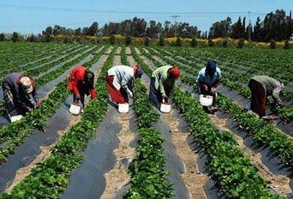

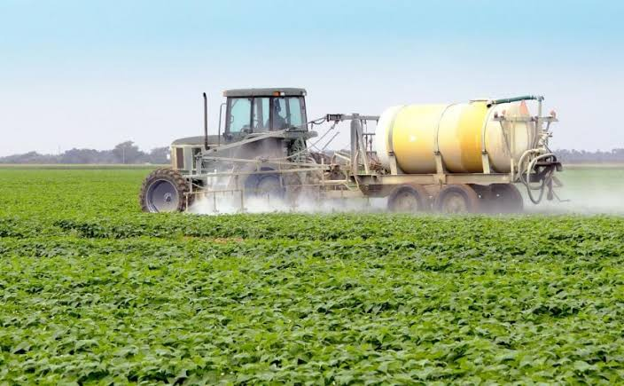

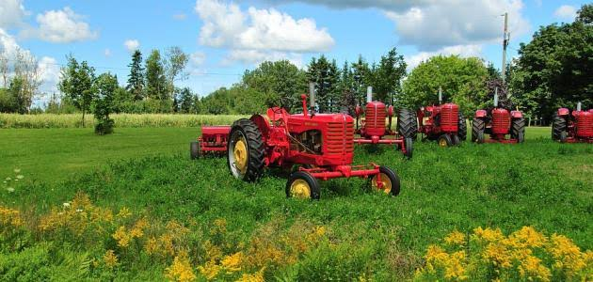

- الحضر :
هم سكان المدن الذين يعملون في مهن مختلفة مثل الصناعة والتجارة والخدمات كالصحه والتعليم وغيرها ويمثلون نحو 55% من مجموع سكان الوطن العربي وهم في تزايد مستمر .
يرجع ذلك الي :

- نشأه المدن البترولية كما في دول الخليج .
- انشاء الدول العربية للمدن الصناعية كما في سوريا ومصر .
- الهجره من الريف الي المدن .

ترتب علي هذه الهجرة العديد من المشكلات منها :
ظهور الناطق العشوائية التي نشأت دون تخطيط حول المدن الكبري ، وتفتقر الي المرافق المختلفه وتتدني بها الخدمات الصحيه والاجتماعيه وترتفع بها الكثافة السكانية بدرجة كبيرة ، وهي من اهم المشكلات التي تعاني منها المدن الكبري ولذلك تعمل الحكومات العربية علي تطوير تلك المناطق .
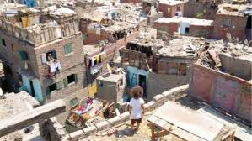
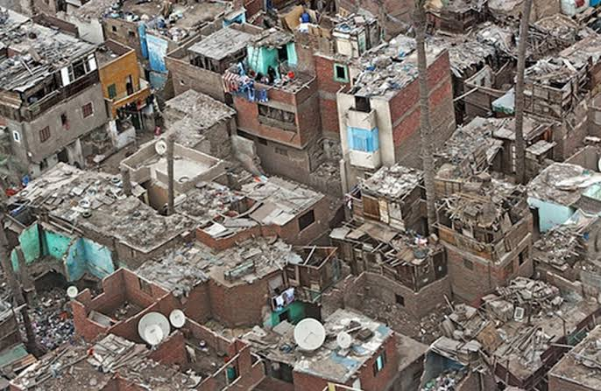
خصائص سكان وطننا العربي الاقتصادية والاجتماعية:
يتميز سكان وطننا العربي في الريف او في المدن بمجموعة من الخصائص ، منها :
الاهتمام بالتعليم :
زدات نسبه الملتحقين بالتعليم قبل الجامعي في وطننا العربي الي ان وصلت الي 65و5% وذلك نتيجة لحرص الحكومات في وطننا العربي علي اتاحة فرص عادلة للتعليم لجميع ابنائها ( الاسوياء ، ذوي الاحتياجات الخاصة ) فأقامت المدارس وفي كل مكان .

تنوع الانشطة الاقتصادية :
يمارس سكان وطننا العربي اعمالا مختلفة مثل :
الزراعة والصناعة والتجارة والتعليم .
قوه العمل العربية :
( هم عدد الافراد في سن العمل والقادرين عليه سواء كانوا يعملون او يبحثون عن عمل ) وتمثل نحو 63,5% من عدد سكان الوطن العربي ، ولكن مازالت نسبة الاعالة مرتفعة ،
وذلك لعدة اسباب منها :
                - ارتفاع نسبة الاطفال السن نتيجة ارتفاع معدلات الانجاب .
- ارتفاع نسبة كبار السن .
- ارتفاع نسبة من هم في سن التعليم الي عدد السكان .
- ارتفاع نسبة البطالة بين الشباب .

ارتفاع مكانة المرأة :
تحظي المرأة في مجتمعنا العربي بمكانة متميزة ، لذلك اتاح لها المجتمع فرصا كبيرة للتعليم والعمل ، فقد زادت نسبة التحاق الاناث بالتعليم الابتدائي الي 77% بعد ان كانت ضعيفة في الماضي بسبب بعض العادات والتقاليد التي تمنع تعليم الاناث وبدأت تزداد نسبة مشاركين في سوق العمل فأصبح منهن المعلمة والطبييه والقاضية ، وعضو مجلس النواب .

التمسك بالقيم والاخلاق الحميدة :
يتميز مجتمعنا العربي بالعديد من القيم والاخلاق الحميدة التي تميزة عن بقيه المجتمعات
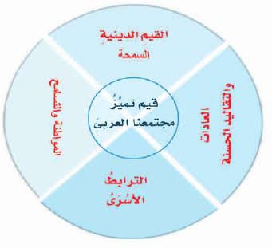

توزيع سكان الوطن العربي
سكان الريف
45%
سكان الحضر
55%
سكان البدو
اهم مفاهيم الوحدة
المفهوم | معناه
نمو السكان | زياده عدد السكان خلال فتره زمنيه معينه
كثافة سكانية | نسبه عدد السكان الي المساحة التي يقيمون عليها
منطقه عشوائية | منطقة تنشأ حول المدن الكبري او داخلها دون تخطيط وتفتقر للمرافق والخدمات

